###### 广告的尺寸展示标注

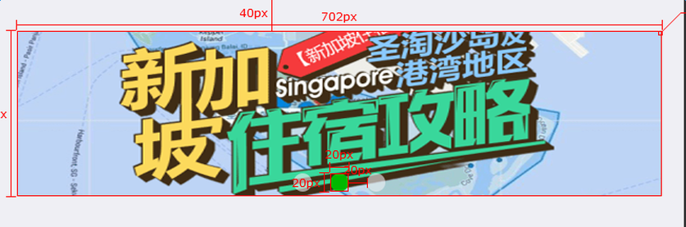

###### 旅游文章尺寸展示标注

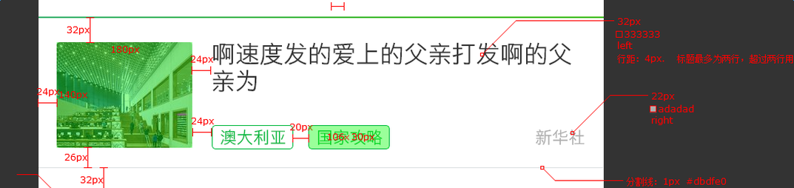

###### 已新建的table :

article 文章

article_tags_type 标签管理

article_tags_map 文章标签

app_ad_position 广告位置

###### 供参考的原偶粒文章管理功能

<http://121.199.161.217/backend/web/index.php?r=market%2Fadvertisement%2Findex>

登陆帐号

test / 123456

###### 功能需求

文章 广告管理

文章 ：新增、查看、修改、删除

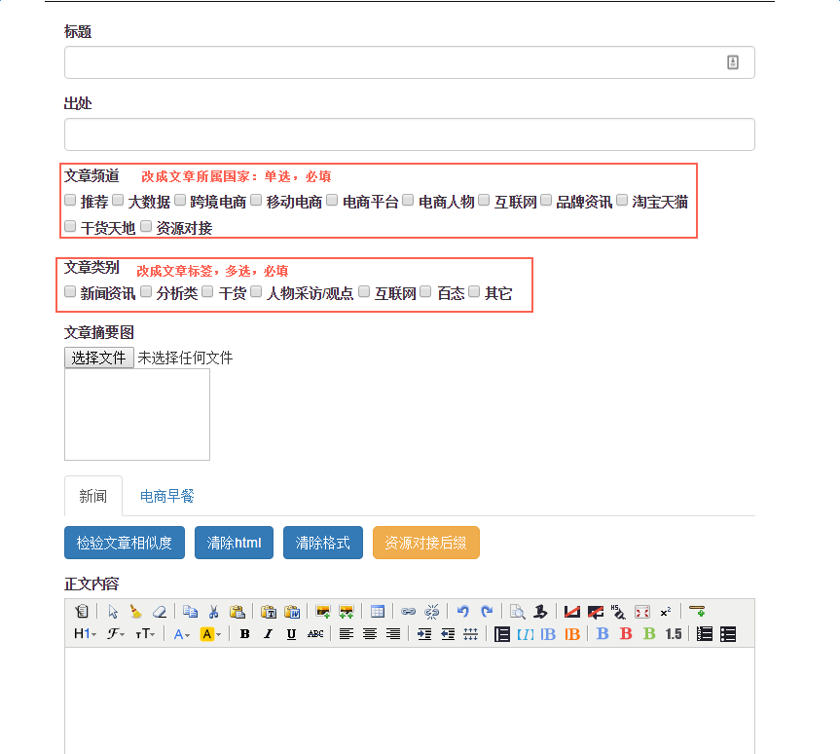

广告：新增、查看、修改、删除

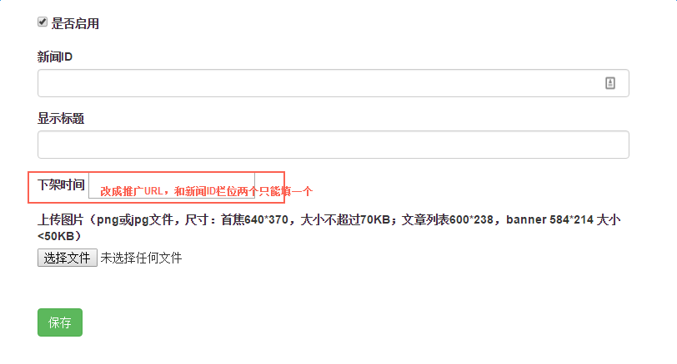

###### 文章数据统计

参考已有数据统计功能

###### 广告数据统计

参考已有数据统计功能